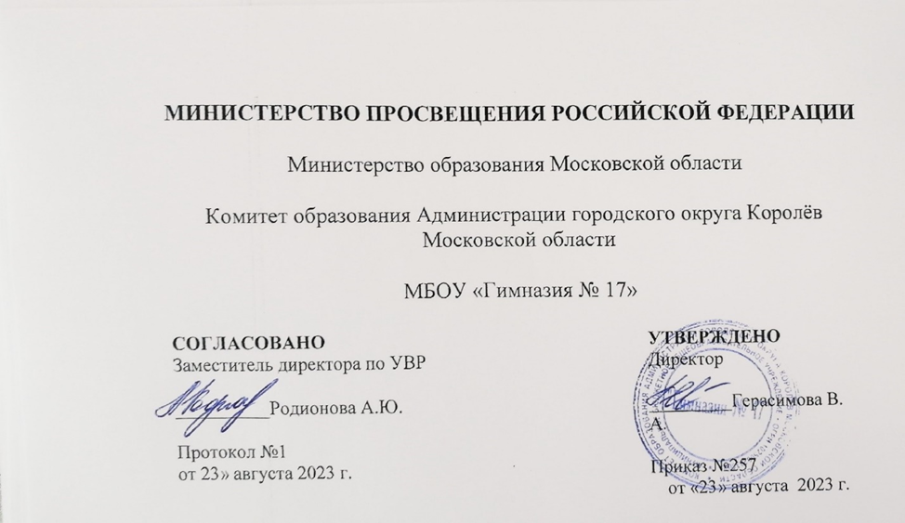

РАБОЧАЯ ПРОГРАММА
элективного курса
«Мир в третьем тысячелетии»
для учащихся 9 классов
на 2023-2024 учебный год

Составитель: Войцешко Лариса Николаевна

Королев 2023
Пояснительная записка
Программа элективного курса «Мир в третьем тысячелетии» разработана в соответствии с требованиями федерального государственного образовательного стандарта основного общего образования, с учетом примерной основной образовательной программы основного общего образования.
Данный курс имеет целью систематизацию и обобщение знаний по курсам «Обществознание» 6-9 классов, выступая объединяющим элементом для всех гуманитарных дисциплин. Курс интегрирует современные социологические, экономические, политические, правовые, этические, социально-психологические знания в целостную, педагогически обоснованную систем, рассчитанную на учащихся старшего подросткового возраста. Он содержит обусловленный рамками учебного времени минимум знаний о человеке и обществе, необходимых для понимания самого себя, других людей, процессов, происходящих в окружающем природном и социальном мире, для реализации гражданских прав и обязанностей.
Курс предполагает использование технологий развивающего обучения, проблемного обучения, использования ИКТ, технологию личностного подхода к учащимся.
Формы контроля: тестовый контроль, практикумы, письменные работы, составление таблиц, схем, планов, беседы,
Курс рассчитан на 32 часа (1 час в неделю).

Результаты освоения содержания курса «Мир в третьем тысячелетии».
Личностные результаты
воспитание российской гражданской идентичности: патриотизма, уважения к Отечеству, прошлое и настоящее многонационального народа России; осознание своей этнической принадлежности, знание истории, языка, культуры своего народа, своего края, основ культурного наследия народов России и человечества; усвоение гуманистических, демократических и традиционных ценностей многонационального российского общества; воспитание чувства ответственности и долга перед Родиной;
формирование ответственного отношения к учению, готовности и способности обучающихся к саморазвитию и самообразованию на основе мотивации к обучению и познанию, осознанному выбору и построению дальнейшей индивидуальной траектории образования на базе ориентировки в мире профессий и профессиональных предпочтений, с учетом устойчивых познавательных интересов, а также на основе формирования уважительного отношения к труду, развития опыта участия в социально значимом труде;
формирование целостного мировоззрения, соответствующего современному уровню развития науки и общественной практики; культурное, языковое, духовное многообразие современного мира;
освоение социальных норм, правил поведения, ролей и форм социальной жизни в группах и сообществах, включая взрослые и социальные сообщества; участие в школьном самоуправлении и общественной жизни в пределах возрастных компетенций с учетом региональных, этнокультурных, социальных и экономических особенностей;
формирование основ экологической культуры, соответствующей современному уровню экологического мышления, развитие опыта экологически ориентированной рефлексивно-оценочной и практической деятельности в жизненных ситуациях;
Метапредметные результаты
умение самостоятельно определять цели своего обучения, ставить и формулировать для себя новые задачи в учебе и познавательной деятельности, развивать мотивы и интересы своей познавательной деятельности;
умение самостоятельно планировать пути достижения целей, в том числе альтернативные, осознанно выбирать наиболее эффективные способы решения учебных и познавательных задач;
умение соотносить свои действия с планируемыми результатами, осуществлять контроль своей деятельности в процессе достижения результата, определять способы действий в рамках предложенных условий и требований, корректировать свои действия в соответствии с изменяющейся ситуацией;
умение определять понятия, создавать обобщения, устанавливать аналогии, классифицировать, самостоятельно выбирать основания и критерии для классификации, устанавливать причинно-следственные связи, строить логическое рассуждение, умозаключение (индуктивное, дедуктивное и по аналогии) и делать выводы;
умение создавать, применять и преобразовывать знаки и символы, модели и схемы для решения учебных и познавательных задач;
формирование и развитие экологического мышления, умение применять его в познавательной, коммуникативной, социальной практике и профессиональной ориентации.
Предметные результаты
умение определять понятия, создавать обобщения, устанавливать аналогии, классифицировать, самостоятельно выбирать основания и критерии для классификации, устанавливать причинно-следственные связи, строить логическое рассуждение, умозаключение (индуктивное, дедуктивное и по аналогии) и делать выводы;
умение создавать, применять и преобразовывать знаки и символы, модели и схемы для решения учебных и познавательных задач;
Добывать и критически оценивать информацию.
Систематизировать обществоведческую информацию и представлять её в виде текста, таблицы, схемы.
Обобщать.
Группировать.
Сравнивать факты, явления и понятия.
Устанавливать причинно-следственные связи.

Содержание курса
1. Человек и общество
Общество как форма жизнедеятельности людей. Взаимодействие общества и природы. Основные сферы общественной жизни, их взаимосвязь. Биологическое и социальное в человеке. Личность. Особенности подросткового возраста. Деятельность человека и её основные формы (труд, игра, учение). Человек и его ближайшее окружение. Межличностные отношения. Общение. Межличностные конфликты, их конструктивное разрешение
2. Сфера духовной культуры
Сфера духовной культуры и её особенности. Наука в жизни современного общества. Образование и его значимость в условиях информационного общества. Возможности получения общего и профессионального образования в Российской Федерации. Религия, религиозные организации и объединения, их роль в жизни современного общества. Свобода совести. Мораль. Гуманизм. Патриотизм, гражданственность
3. Экономика
Экономика, её роль в жизни общества. Товары и услуги, ресурсы и потребности, ограниченность ресурсов. Экономические системы и собственность. Производство, производительность труда. Разделение труда и специализация. Обмен, торговля. Рынок и рыночный механизм. Предпринимательство. Малое предпринимательство и фермерское хозяйство. Деньги. Заработная плата и стимулирование труда. Неравенство доходов и экономические меры социальной поддержки. Налоги, уплачиваемые гражданами. Экономические цели и функции государства. Банковские услуги, предоставляемые гражданам: депозит, кредит, платёжная карта, электронные деньги, денежный перевод, обмен валюты. Формы дистанционного банковского обслуживания: банкомат, мобильный банкинг, онлайн-банкинг. Экономические функции домохозяйства. Потребление домашних хозяйств. Семейный бюджет. Источники доходов и расходов семьи. Активы и пассивы. Личный финансовый план. Сбережения
4. Социальная сфера
Социальная структура общества. Семья как малая группа. Отношения между поколениями. Многообразие социальных ролей в подростковом возрасте. Социальные ценности и нормы. Отклоняющееся поведение. Опасность наркомании и алкоголизма для человека и общества. Социальная значимость здорового образа жизни. Социальный конфликт и пути его решения. Межнациональные отношения.
5. Сфера политики и социального управления
Власть. Роль политики в жизни общества. Понятие и признаки государства. Разделение властей. Формы государства. Политический режим. Демократия. Местное самоуправление. Участие граждан в политической жизни. Выборы, референдум. Политические партии и движения, их роль в общественной жизни. Гражданское общество и правовое государство
6. Право
Право, его роль в жизни общества и государства. Норма права. Нормативный правовой акт. Понятие правоотношений. Признаки и виды правонарушений. Понятие и виды юридической ответственности. Конституция Российской Федерации. Основы конституционного строя Российской Федерации. Федеративное устройство Российской Федерации. Органы государственной власти Российской Федерации. Правоохранительные органы. Судебная система. Взаимоотношения органов государственной власти и граждан. Понятие прав, свобод и обязанностей. Права и свободы человека и гражданина в Российской Федерации, их гарантии. Конституционные обязанности гражданина. Права ребёнка и их защита. Особенности правового статуса несовершеннолетних. Механизмы реализации и защиты прав и свобод человека и гражданина. Международно-правовая защита жертв вооружённых конфликтов. Гражданские правоотношения. Права собственности. Права потребителей. Семейные правоотношения. Права и обязанности родителей и детей. Право на труд и трудовые правоотношения. Трудоустройство несовершеннолетних. Административные правоотношения, правонарушения и наказания. Основные понятия и институты уголовного права. Уголовная ответственность несовершеннолетних

Материалы для освоения курса
Учебная литература
Анишина В.И., Засорин С.А. Обществознание без шпаргалки. Учебное пособие для школьников и абитуриентов. М.: Материк-Альфа, 2008.
Баранов, П.А. Обществознание: Экспресс-репетитор для подготовки к ГИА: «Культура»: 9 кл. / П.А. Баранов. – М.: АСТ: Астрель; Владимир: ВКТ, 2009. – 60 с. – (Государственная итоговая аттестация – экзамен в новой форме).
Баранов, П.А. Обществознание: Экспресс-репетитор для подготовки к ГИА: «Политика»: 9 кл. / П.А. Баранов. – М.: АСТ: Астрель; Владимир: ВКТ, 2009. – 91 с. – (Государственная итоговая аттестация – экзамен в новой форме).
Баранов, П.А. Обществознание: Экспресс-репетитор для подготовки к ГИА: «Право»: 9 кл. / П.А. Баранов. – М.: АСТ: Астрель; Владимир: ВКТ, 2009. – 80 с. – (Государственная итоговая аттестация – экзамен в новой форме).
Брандт М. Ю. Обществознание: понятия и термины: толковый словарь. – М.: Экзамен, 2014. – 125 с.
Домашек, Е.В. Обществознание в таблицах и схемах: Учебное пособие / Е.В. Домашек, О.В. Вильчинская, А.В. Чагина. - Рн/Д: Феникс, 2013.
Кишенкова, О.В. ЕГЭ 2009. Обществознание. Справочник / О.В. Кишенкова. – М.: Эксмо, 2008. – 592 с. – (ЕГЭ. Справочники).
Мельник, В.А. Современный словарь по политологии. – Мн.: Книжный Дом, 2004. – 640 с.
Никитин, А. Ф. Школьный юридический словарь: около 800 терминов и понятий. – М.: Дрофа, 2008.- 224 с.
Никитин, А.Ф. Большой школьный словарь: Обществознание, экономика, право / А.Ф. Никитин. – М.: АСТ-ПРЕСС ШКОЛА, 2006. – 400 с.
Сычев, А.А. Обществознание: Учебное пособие / А.А. Сычев. - М.: Альфа-М, НИЦ ИНФРА-М, 2013.
Шевченко, С.В. Обществознание: полный справочник / П.А. Баранов, А.В. Воронцов, С.В. Шевченко; Под ред. П.А. Баранов. - М.: Астрель, 2013.
Сборники заданий
ГИА-2016. Экзамен в новой форме. Обществознание. 9 класс/ ФИПИ авторы- составители: О.А. Котова, Т.Е. Лискова - М.: Национальное образование, 2015.
Государственная итоговая аттестация (по новой форме): 9 класс. Тематические тренировочные задания. Обществознание/ ФИПИ авторы- составители: О.А. Котова, Т.Е. Лискова – М.: Эксмо, 2015.
Государственная итоговая аттестация выпускников 9 классов в новой форме. Обществознание. 2016/ ФИПИ авторы-составители: О.А. Котова, Т.Е. Лискова– М.: Интеллект-Центр, 2015.
III. Интернет-ресурсы
Все термины по обществознанию - http://ucheba.pro/viewtopic.php?f=49&t=12279
ГИА-2016. Обществознание. Задачи. Ответы. Решения. - http://soc.sdamgia.ru/
Гражданское общество – детям России - http://www.detirossii.ru
Давыдова Ю. А. Обществознание ГИА: учебный курс - http://free.megacampus.ru/xbook M0025/index.html?go=part-059*page.htm
Законодательство России - http://www.labex.ru.
Законы и кодексы РФ. Полные тексты документов в последней редакции - garant.ru
Консультант Плюс, законодательные акты - my.consultant.ru
Мир и Россия http://wnr.economicus.ru
Мир психологии http://psychology.net.ru
Молодежные движения и субкультуры - http://subculture.narod.ru
Научно-аналитический журнал «Информационное общество» - http://www.infosoc.iis.ru
Научно-образовательная социальная сеть -http://socionet.ru
Научно-образовательный портал «Наука и образование» - http://originweb.info
ОГЭ (ГИА) по обществознанию: основная информация - http://www.examen.ru/add/gia/ gia-po-obshhestvoznanij#podgotovka
Открытый банк заданий ОГЭ - http://www.fipi.ru/content/otkrytyy-bank-zadaniy-oge
Права и дети в Интернете - http://school-sector.relarn.ru/prava/index.html
Рекомендации по написанию эссе - http://www.11klassniki.ru/view_post_ege.php?id=172
Социология -http://socio.rin.ru
Стратегия подготовки к ЕГЭ - http://www.ege.edu.ru/ru/main/consult/
Тесты ГИА по обществознанию онлайн - http://onlinetestpad.com/ru-ru/Category/SocialStudies-GIA-55/Default.aspx
Толерантность: декларация принципов - http://www.tolerance.ru/
Федеральный институт педагогических измерений. Все об ОГЭ - http://www.fipi.ru/
Философская антропология - http://anthropology.ru
Фонд «Общественное мнение» - http://www.fom.ru
Электронный журнал «Вопросы психологии» - http://www.voppsy.ru

